|  |
| --- |
|  |

**IZVJEŠĆA**

|  |  |
| --- | --- |
|  | Tjedno izvješćivanje |
|  | IZD.00.01 |

**Iks**

|  |  |
| --- | --- |
| Oznaka projekta | **PROJEKT PIS01** |
| Nositelj projekta | **TVZ** |
| Suradnici | **Nastavnici, studenti** |
| Korisnik projekta | **Referada, Studenti, Uprava, Nastavnici** |
| Datum dokumenta | **11.03.2025.** |
| Tekuća inačica | **0.1** |

# Nadzor dokumenta

**Promjene dokumenta**

|  |  |  |  |  |  |
| --- | --- | --- | --- | --- | --- |
| Inačica | Autor |  | Tag | Datum | Opis |
| 0.1 | Marco Matijević |  | MM | 11.3.2025. |  |
|  |  |  |  |  |  |
|  |  |  |  |  |  |
|  |  |  |  |  |  |
|  |  |  |  |  |  |

**Revizori/Nadzor**

|  |  |  |
| --- | --- | --- |
| Ime i prezime | Pozicija | Napomena |
| Leon Hojski | Programer | - |
| Matej Kiš | Programer | - |
| Karlo Bistrički | Tester | - |
| Marco Matijević | Voditelj | - |
|  |  |  |

**Raspodjela dokumenta**

|  |  |  |
| --- | --- | --- |
| Br. kopije | Ime i prezime | Lokacija |
| 1 | Marco Matijević |  |
| 2 | Leon Hojski |  |
| 3 | Karlo Bistrički |  |
| 4 | Matej Kiš |  |
|  |  |  |

# Sadržaj

1 Nadzor dokumenta 2

2 Sadržaj 3

3 Opis izvješća 4

4 Prvi tjedan 4

5 Drugi tjedan 4

6 Treći tjedan 4

7 Četvrti tjedan 4

8 Peti tjedan 4

9 Šesti tjedan 5

10 Sedmi tjedan 5

11 Osmi tjedan 5

12 Završno izvješće 5

# Opis izvješća

U ovom dokumenti voditelji timova daju kratko izvješće što je TIM napravio tijekom tjedna. Izvješća se daju po tjednima. Izvješća kontrolira nastavnik na vježbama. U izvješću voditelj daje kratko zapažanje o aktivnosti članova svojeg tima i navodi eventualne probleme.

# Prvi tjedan

U prvom tjednu smišljanja i konstruiranja projekta, dogovorena je tema projekta, te na sastanku su članovi dogovorili potrebne tehnologije i jezike koje će biti korištene za ostvarivanje funkcionalnosti i izgleda aplikacije.

**HTML** je odabran kao osnovna struktura web stranice, omogućujući precizno definiranje svih elemenata i njihovih međusobnih odnosa.

**CSS** je odabran za dizajniranje i stilizaciju stranice, pružajući mogućnost estetske prilagodbe i poboljšanja korisničkog iskustva kroz vizualne efekte.

**JavaScript** je odabran za implementaciju dinamičnih i interaktivnih funkcionalnosti, omogućujući manipulaciju sadržajem u stvarnom vremenu i reagiranje na korisničke akcije. Također, koristi se za povezivanje web stranice s bazom podataka.

**React** je odabran kao radni okvir za izradu frontenda web aplikacije radi njegovih arhitekturnih komponenti koje su ponovno iskoristive, te njegove velika povezanost s Javascript-om.

**Node.JS** je odabran kao radni okvir za izradu backenda web aplikacije zbog velikog broja modula koji omogućuju odličnu komunikaciju s frontend djelom aplikacije i bazom podataka.

**MySQL** je odabran kao baza podataka za web aplikaciju zbog pristupačnosti i besplatne iskoristivosti, te zbog iskustva programera u korištenju MySQL sustava.

Voditelj je po dogovoru ispunio dokumente PD.00 "Definicija zadatka" i PD.01 "Plan projekta", osiguravajući dogovorene ciljeve i korake izrade projekta. Kreiran je i Trello board za praćenje timskih zadataka po tjednima.

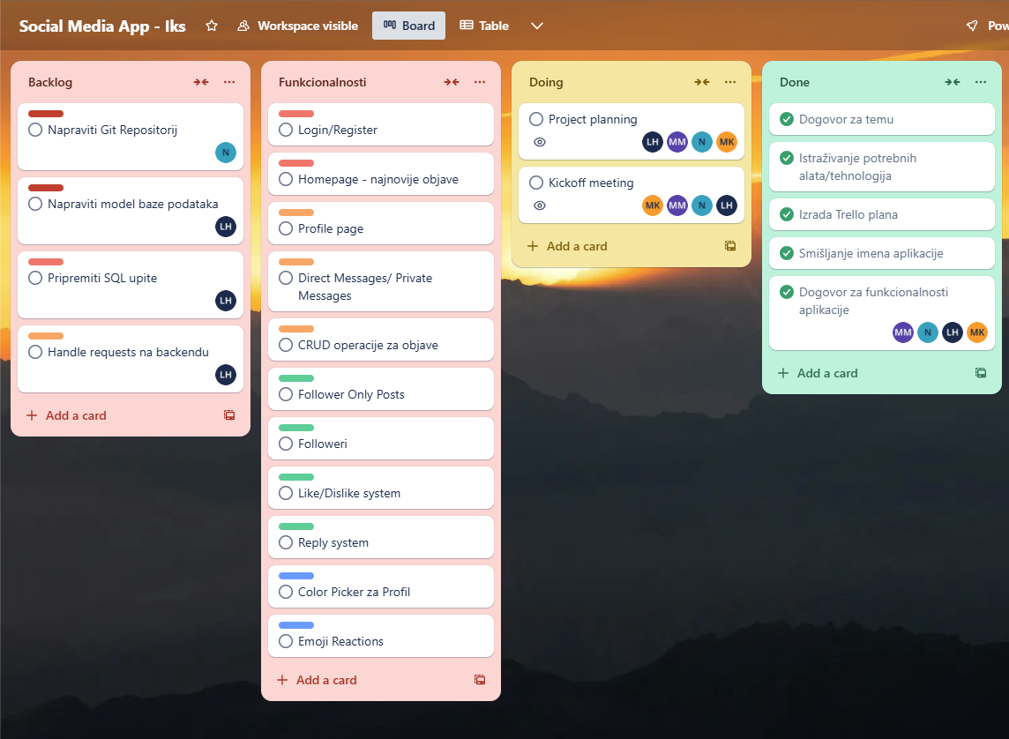

# Drugi tjedan

# Treći tjedan

# Četvrti tjedan

# Peti tjedan

# Šesti tjedan

# Sedmi tjedan

# Osmi tjedan

# Završno izvješće